Koppeling afwezigheden met Smartschool

Koppeling met afwezigheden activeren

Stap 1: In Smartschool activeren
- Kies bij 'Algemene configuratie' voor 'Koppeling schooladministratie'.
- Vink de optie 'Afwezigheden synchroniseren' aan.
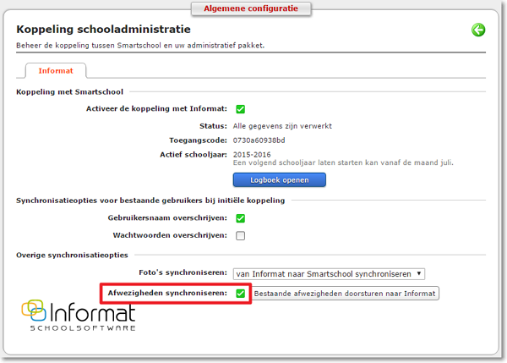

Stap 2: In Informat activeren (per vestiging)
- Kies in het menu 'Algemeen' voor 'Structuur'.
- Selecteer een vestiging waarvoor je de koppeling wilt activeren.
- Kies voor het tabblad 'Smartschool' en klik op 'Wijzigen'.
- Vink de optie 'Afwezigheden ook uitwisselen' aan.
- Klik op het groene vinkje om op te slaan.
Herhaal dit voor alle vestigingen waarvoor je de koppeling met afwezigheden wilt activeren.
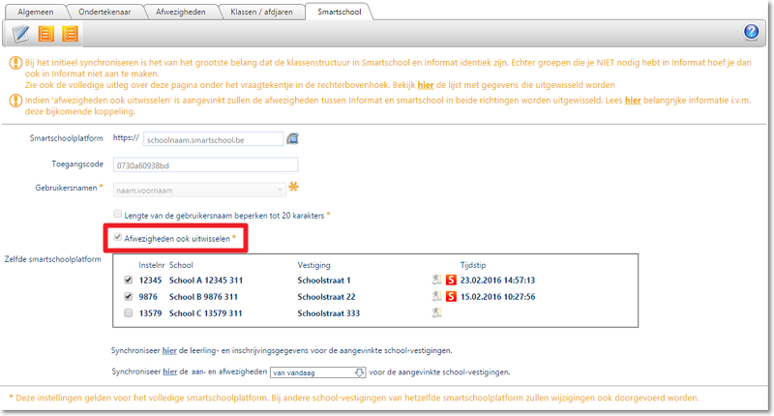
Van zodra zowel in Smartschool als in Informat deze optie aangevinkt is, zullen de nieuwe afwezigheidscodes die je vanaf dan invoert doorgestuurd worden naar het andere pakket. Dit doorsturen gebeurt in beide richtingen.

Stap 3: Bestaande afwezigheidscodes doorsturen
Enkel de nieuwe afwezigheidscodes die je na stap 1 en stap 2 invoert, worden doorgestuurd naar het andere pakket. De reeds bestaande afwezigheidscodes die eerder in het schooljaar werden ingevoerd voordat deze koppeling werd geactiveerd, worden niet doorgestuurd naar het andere pakket.
Om deze bestaande afwezigheidscodes toch door te sturen, kan je de afwezigheden manueel laten synchroniseren.
Het synchroniseren van reeds bestaande afwezigheidscodes kan enkel vanuit het pakket waarvoor de koppeling met Discimus actief is*.

Van Smartschool naar Informat
Indien de koppeling met Discimus actief is in Smartschool, dan kan het synchroniseren van reeds bestaande afwezigheidscodes enkel vanuit Smartschool.
- Kies bij 'Algemene configuratie' voor 'Koppeling schooladministratie'.
- Klik op de witte knop 'Bestaande afwezigheden doorsturen naar Informat'.
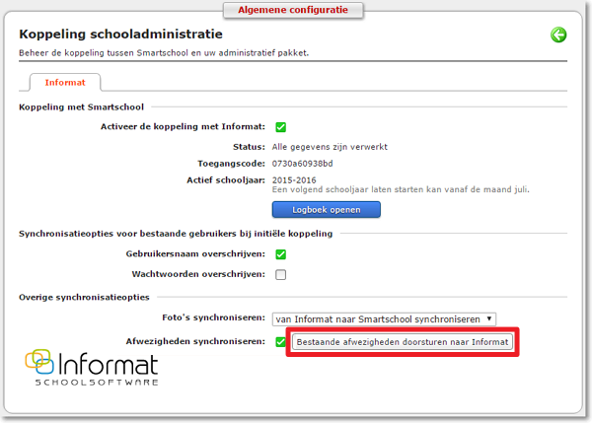

Voor welke instellingen is dit van toepassing?
Enkel voor de instellingen in Smartschool waarvoor de koppeling met Discimus actief is kunnen reeds bestaande afwezigheidscodes worden gesynchroniseerd met Informat.
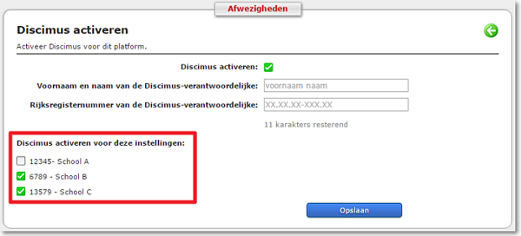

Van Informat naar Smartschool
Indien de koppeling met Discimus actief is in Informat, dan kan het synchroniseren van reeds bestaande afwezigheidscodes enkel vanuit Informat.
- Kies in het menu 'Algemeen' voor 'Structuur'.
- Selecteer een vestiging waarvoor je de reeds bestaande afwezigheden wilt synchroniseren.
- Kies voor het tabblad 'Smartschool'.
- Klik op 'Synchroniseer hier de aan- en afwezigheden “van dit schooljaar” voor de aangevinkte school-vestigingen'.
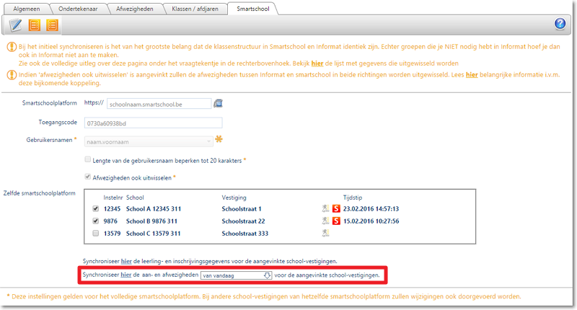

Voor welke vestigingen is dit van toepassing?
Bij vestigingen waarvoor de koppeling met Smartschool actief is, wordt het logo van Smartschool getoond. Bij vestigingen waarvoor de koppeling met Discimus actief is in Informat wordt het logo van AgODi getoond. Enkel voor de vestigingen waarvoor zowel de koppeling met Smartschool als Discimus actief is, kunnen reeds bestaande afwezigheidscodes worden gesynchroniseerd met Smartschool.
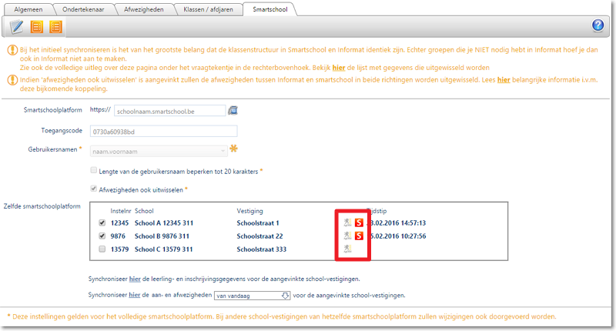

Uitwisselen van afwezigheden

Moment van registratie
Wanneer je een afwezigheidscode invoert, wordt deze meteen doorgestuurd naar het andere pakket. Hierbij wordt ook het tijdstip van de registratie meegegeven. Dit is belangrijk wanneer er voor een bepaalde leerling ongeveer op hetzelfde moment een afwezigheidscode ingevoerd wordt in zowel Smartschool als Informat. Beide registraties kunnen elkaar hierbij kruisen. De afwezigheidscode die uiteindelijke in beide pakketten opgeslagen zal worden, is de code die als laatste ingevoerd werd.

Standaard 'aanwezig' in Informat
In Smartschool dien je naast de afwezigheden ook de aanwezigheden in te geven. Deze aanwezigheden worden in Smartschool aangegeven door een verticaal streepje. In Informat voer je enkel de afwezigheden in. Visueel zie je in Informat bij een aanwezigheid dus niets (behalve voor de niet-leerplichtige kleuters).
- Wanneer je in Smartschool bij een leerling aanduidt dat deze aanwezig is, zal dit geen visueel effect hebben in Informat (behalve voor de niet-leerplichtige kleuters).
- Wanneer je manueel de reeds bestaande afwezigheidscodes vanuit Informat naar Smartschool synchroniseert, zal voor elk 'leeg' moment in Informat (tot aan de huidige datum) een officiële code 'aanwezig' worden ingevuld in Smartschool.

Motivaties / Opmerkingen
Wanneer je een ‘motivatie’ invoert bij de afwezigheidscode in Smartschool zal deze ook naar Informat doorgestuurd worden. De inhoud van de motivatie zal in Informat bij 'opmerking' worden ingevuld (en omgekeerd).

Aliassen (Smartschool) en Subcodes (Informat)
Zie apart document handleiding Aliassen en Subcodes.

